**PES2016 大师联赛中能力涨得很快的球员推荐**

时间:2015-09-20 19:42来源:游侠 作者:Vintyung 点击: 5854次

这一两天也就玩了大师联赛，选的埃弗顿....... 暂时玩了一个赛季。。发现这几位球员能力涨得很快呢。。。不过不知道这代球员能力突破是不是随机的，所以大家参考一下就好。。不喜勿喷 选埃弗顿就是为了小魔兽卢卡库啊~ 果然就是个妖，初始综合能力83。。 上

这一两天也就玩了大师联赛，选的埃弗顿.......  
暂时玩了一个赛季。。发现这几位球员能力涨得很快呢。。。不过不知道这代球员能力突破是不是随机的，所以大家参考一下就好。。不喜勿喷  
[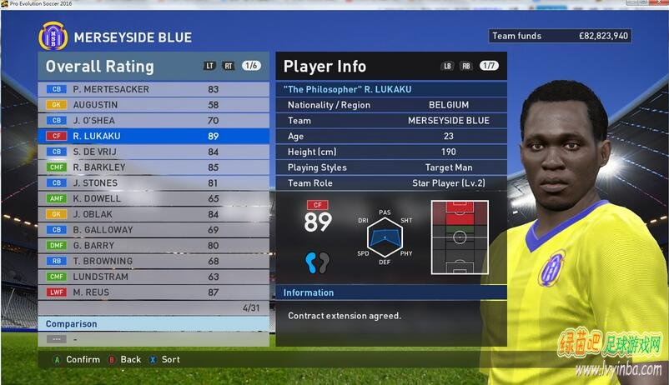](http://www.lvyinba.com/uploads/allimg/150920/2-15092019453c19.jpg)  
选埃弗顿就是为了小魔兽卢卡库啊~  果然就是个妖，初始综合能力83。。  
上半赛季连续几场红闪闪箭头突破，还学习了两个新技能。。而且还增加了球队角色。。明星球员可是可以增加球会商品收入的哦~  
[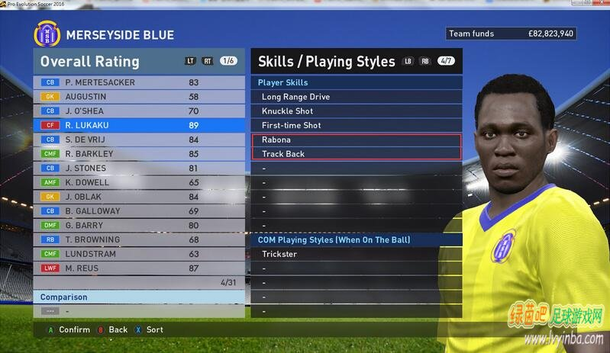](http://www.lvyinba.com/uploads/allimg/150920/2-15092019455Y53.jpg)  
不过这个“Track Back“。。。感觉挺消耗体力呢  
[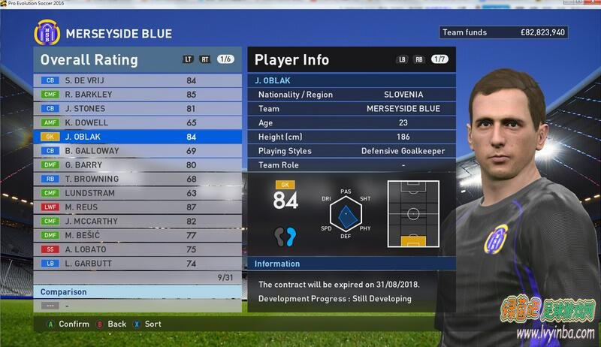](http://www.lvyinba.com/uploads/allimg/150920/2-150920194624J5.jpg)  
。。。赛季起初我把HOWARD卖了，买了奥布拉克。。  
[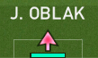](http://www.lvyinba.com/uploads/allimg/150920/2-150920194641F6.jpg)  
这球员在赛季末从80涨到84。。到了第2季初还有红闪闪箭头。。后来涨到85  
[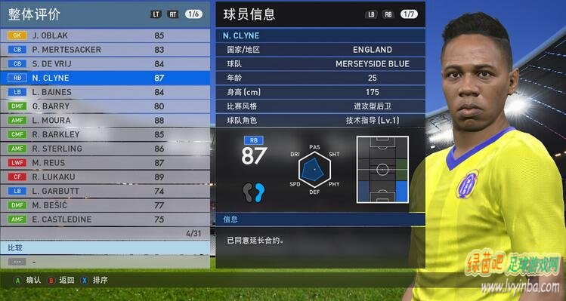](http://www.lvyinba.com/uploads/allimg/150920/2-150920194A5911.jpg)  
冬季转会窗购入。。也是第2季初还有机会突破。。貌似从82涨到87，自带技能“Maestro”。。速度和爆发力登上90+  
[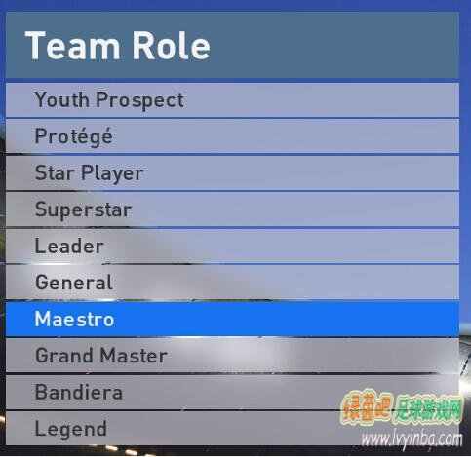](http://www.lvyinba.com/uploads/allimg/150920/2-150920194I2V2.jpg)  
与他拥有同样第一位置（RB）的球员获得额外经验值。 （吐槽一下可乐美为啥不弄个进度条和每场比赛后经验增加多少的列表）  
  
刚才试验了从其他球队引入拥有“Bandiera”角色的球员。  
大部分拥有这角色的球员都上了年纪（30+）。  
不过转会之后“Bandiera”角色会消失，变成”Superstar 第3级”。。  
描述写的是可以增加商品、赞助和粉丝后援会收入  
[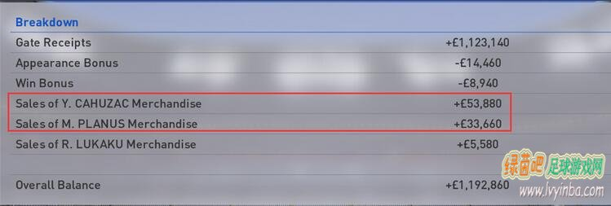](http://www.lvyinba.com/uploads/allimg/150920/2-150920194P22D.jpg)  
红框内两位球员拥有“Superstar 第3级”球队角色。  
看来第一次出赛时角色增加的商品收入不多，不过之后会逐渐上升（最高试过其中一个球员增加200K收入，未知其与连胜或比赛评分的关系）。球员不出场或非主场作赛不会有此项收入。  
  
至于赛季赞助和粉丝后援会收具体增加多少还有待观察 (责任编辑：远平)